**系 列 推 荐**

**《魔力生长的森林》（2册）**

**The Wood Where Magic Grows series**

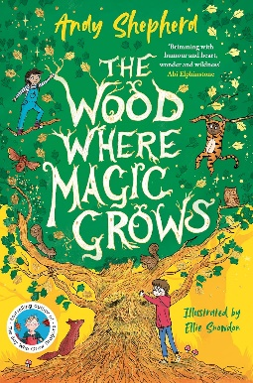**中文书名：《魔力生长的森林》（第一册）  
英文书名：The Wood Where Magic Grows  
作 者：Andy Shepherd (Author), Ellie Snowdon (Illustrator)  
出 版 社：Bonnier  
代理公司：Bonnier /ANA**

**页 数：288页  
出版时间：2025年7月3日  
代理地区：中国大陆、台湾  
审读资料：电子稿  
类 型：桥梁书**

**内容简介：**

**畅销书*****THE BOY WHO GREW DRAGONS*作者的迷人新系列的第一本，**

**充满了意想不到的冒险、惊奇和野性，还有一点点魔法的气息！**

**“温暖、诙谐、奇妙的冒险”——Maz Evans，著有*WHO LET THE GODS OUT?***

**“妙趣横生”——Sophie Anderson，*THE HOUSE WITH CHICKEN LEGS*的作者**

**“充满欢乐、希望和奇迹”——*CHARLIE CHANGES INTO A CHICKEN*的作者Sam Copeland**

**“充满幽默和爱心，是小读者会喜欢的故事”——*EMBER SPARK*作者 Abi Elphinstone**

你是否曾经盯着一棵树看，然后感到一张脸在回望？也许你发现了一个疙疙瘩瘩的眉毛或一双炯炯有神的眼睛，甚至是长满青苔的胡子？那么，下次你再看到它时，就别再盯着它看了，跟它打个招呼吧！

当伊基（Iggy）在新花园的尽头发现了杂草丛生的野顶森林（Wildtop Wood）时，他兴奋极了。在高高的树梢上，全新的世界向他和他的弟弟卡尔（Cal）敞开了怀抱，这是一个充满缠绕的绿色植物和意想不到的冒险的世界。

但也有人说，森林是一个充满危险和神秘的地方。随着伊基和卡尔向树林深处探险，他们听到了绿色魔法逐渐消失的低语，窜来窜去的动物们似乎在把他们引向树林深处的秘密。难道森林需要他们，就像他们需要森林一样？

你准备好加入树顶人（Treetoppers）了吗？

那就快来吧——绿色森林在等着你！

**作者简介**

**安迪·谢泼德（Andy Shepherd**）是畅销书*THE BOY WHO GREW DRAGONS*的作者，这套书现已被翻译成24种语言。该系列的第一本书入围了水石儿童图书奖（Waterstones Children’s Book Prize）和谢菲尔德图书奖(Sheffield Book Award)，并被列入蓝彼得图书奖（Blue Peter Book Award）的候选名单。安迪在英格兰海边长大，大部分时间都在涂鸦故事和玩船。现在，她和丈夫、两个儿子以及数量多得离谱的小龙住在剑桥附近，业余时间则在想办法让这座美丽的城市离大海更近一些。免责声明：请注意，所有饲养龙的风险均由饲养者自行承担，安迪不对您的龙可能造成的任何损害负责。

**埃莉·斯诺登（Ellie Snowdon）**在斯旺西长大，周围充满了书籍、威尔士蛋糕和绵羊。从布里斯托尔大学和CSA的儿童图书插画硕士学位毕业后，埃莉回到斯旺西生活和工作，幸运的是，她的周围仍然是书、威尔士蛋糕和羊群！

**内页插图：**

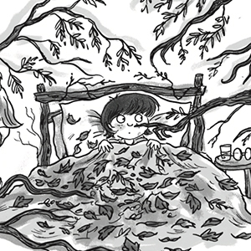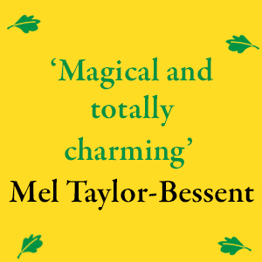

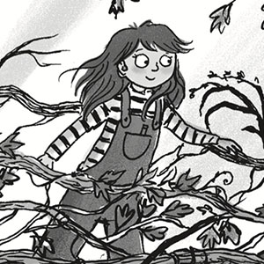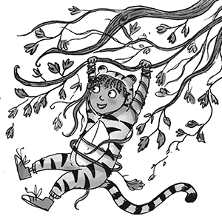

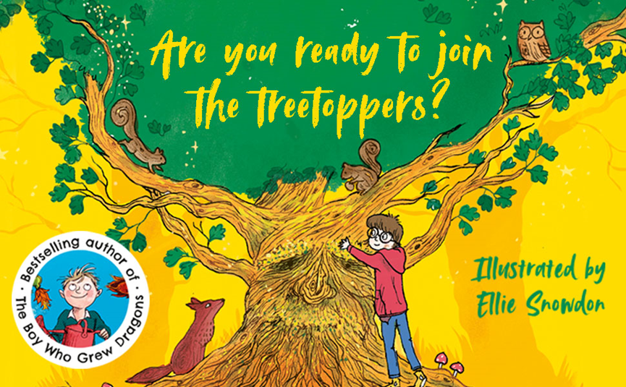

**感谢您的阅读！**

**请将反馈信息发至：版权负责人**

**Email**：[Rights@nurnberg.com.cn](mailto:Rights@nurnberg.com.cn)

安德鲁·纳伯格联合国际有限公司北京代表处

北京市海淀区中关村大街甲59号中国人民大学文化大厦1705室, 邮编：100872

电话：010-82504106, 传真：010-82504200

公司网址：[http://www.nurnberg.com.cn](http://www.nurnberg.com.cn/)

书目下载：<http://www.nurnberg.com.cn/booklist_zh/list.aspx>

书讯浏览：<http://www.nurnberg.com.cn/book/book.aspx>

视频推荐：<http://www.nurnberg.com.cn/video/video.aspx>

豆瓣小站：<http://site.douban.com/110577/>

新浪微博：[安德鲁纳伯格公司的微博_微博 (weibo.com)](https://weibo.com/1877653117/profile?topnav=1&wvr=6)

微信订阅号：ANABJ2002

